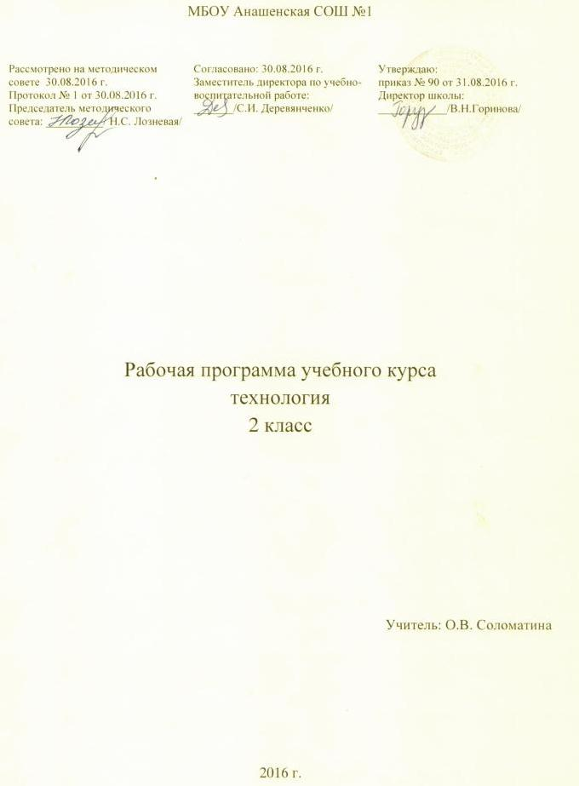

Пояснительная записка

Рабочая программа по предмету «Технология» составлена в соответствии:
- с требованиями Федерального государственного образовательного стандарта начального общего образования;
- на основе ООП НОО МБОУ Анашенской СОШ №1;
-на основе Примерной программы начального общего образования. – Москва, Просвещение 2010;
- на основе авторской программы Н.А. Цирулик «Технология»; издательский дом «Фёдоров », 2012

Общая характеристика учебного предмета.
Благодаря предметно–практической направленности курса у младших школьников закладывается процесс духовного, нравственного и интеллектуального развития (в том числе абстрактного мышления).
Цель курса – общее развитие, включающее в себя и физическое развитие (развитие мелкой моторики) и развитие психики (развитие зрительно – пространственного восприятия, воссоздающего и творческого воображения, разных форм мышления, речи, воли, чувств).
Задачи курса:
- овладение многообразными ручными операциями, по – разному влияющими на психофизиологические функции ребенка;
- овладение умениями ориентироваться в заданиях разного типа: от точного повторения образца до воплощения собственного замысла;
- формирование умений планирования, последовательности выполнения действий и осуществления контроля на разных этапах выполнения работы;
- формирование представления о разных свойствах одного материала и одинаковых свойствах разных материалов;
- развитие ручной умелости в процессе обработки различных материалов;
- развитие волевых качеств: терпение и настойчивость, последовательность и энергичность в достижении цели, аккуратность и тщательность в исполнении работы;
- воспитание интереса к разным видам художественного творчества и ручных ремесел.
Описание места предмета «Технология » в учебном плане
Тематическое планирование рассчитано на 34 учебных часа в год.
Количество часов в неделю:
по программе: 1
по учебному плану школы:1

Предметные результаты
Общекультурные и общетрудовые компетенции. Основы культуры труда.
Обучающийся научится:
- воспринимать предметы материальной культуры как продукт творческой предметно-преобразующей деятельности человека;
- называть профессии своих родителей;
- организовать своё рабочее место в зависимости от вида работы;
- соблюдать гигиенические нормы пользования инструментами;
- отбирать необходимые материалы и инструменты в зависимости от вида работы.
Обучающийся получит возможность научиться:
- использовать полученные умения для работы в домашних условиях.

Технология ручной обработки материалов. Элементы графической грамоты.
Обучающийся научится:
- узнавать и называть освоенные материалы, их свойства;
- узнавать и называть технологические приёмы ручной отработки материалов, использовавшихся на уроках;
- выполнять в зависимости от свойств освоенных материалов технологические приёмы их ручной обработки;
- применять приёмы безопасной работы с инструментами: чертёжными (линейка), режущими (ножницы), колющими (швейная игла).
- изготавливать простейшие плоскостные и объёмные изделия по рисункам, схемам.

Обучающийся получит возможность научиться:
- изготавливать изделия по простейшим чертежам;
- выстраивать последовательность реализации собственного замысла.

Конструирование и моделирование
Обучающийся научится:
- выделять детали конструкции, называть их форму и способ соединения;
- изменять вид конструкции с целью придания ей новых свойств;
- анализировать конструкцию изделия по рисунку, схеме, эскизу;
- изготовлять конструкцию по рисунку, простейшему чертежу
Обучающийся получит возможность научиться:
- создавать мысленный образ конструкции и самостоятельно воплощать этот образ в материале.
Практика работы на компьютере
Обучающийся научится:
- понимать информацию, представленную в учебнике в различных формах;
- наблюдать информационные объекты различной природы (текст, графика), которые демонстрирует взрослый.
Обучающийся получит возможность научиться:
- понимать и объяснять значение компьютера в жизни человека;
- понимать смысл слова «информация»;
- наблюдать за действиями взрослого, которые помогают выйти на учебный сайт по предмету «Технология»;
- бережно относиться к техническим устройствам;
- соблюдать режим и правила работы на компьютере.

Универсальные учебные действия

Личностные УУД
У обучающегося будут сформированы:
– ориентация на анализ соответствия
результатов своей деятельности требованиям конкретной учебной задачи;
– предпосылки для готовности самостоятельно оценивать успешность своей деятельности на основе предложенных критериев;
– положительное отношение к преобразовательной творческой деятельности;
– ориентация в поведении на принятые моральные нормы.
Обучающийся получит возможность для формирования:
– первоначальной ориентации на оценку результатов коллективной деятельности;
– понимания значения предметно практической деятельности в жизни;
– ориентации на анализ соответствия результатов труда требованиям конкретной учебной задачи.
Регулятивные УУД
Обучающийся научится:
– в сотрудничестве с учителем и одноклассниками контролировать и оценивать свои действия при работе с учебным материалом;
– отбирать адекватные средства достижения цели деятельности;
– вносить необходимые коррективы в действия на основе принятых правил;
– адекватно воспринимать оценку
своей работы учителями, товарищами, другими лицами.
Обучающийся получит возможность научиться:
-контролировать и оценивать свои действия при сотрудничестве с учителем и одноклассниками;
– преобразовывать практическую задачу в познавательную.
Познавательные УУД
Обучающийся научится:
- пользоваться знаками, символами, таблицами, схемами, приведенными в учебной литературе;
– строить небольшие сообщения в устной форме;
– находить в материалах учебника ответ на заданный вопрос;
– ориентироваться на возможное разнообразие способов выполнения задания;
– осуществлять анализ объектов с выделением существенных и несущественных признаков.
Обучающийся получит возможность научиться:
– строить небольшие сообщения в устной форме;
– выделять информацию из сообщений разных видов (в т.ч. текстов) в соответствии с учебной задачей.
Коммуникативные УУД
Обучающийся научится:
-договариваться с партнерами, в т. ч. в ситуации столкновения интересов;
– строить понятные для партнера высказывания;
– контролировать действия партнеров в совместной деятельности.
Обучающийся получит возможность научиться:
– продуктивно разрешать конфликты на основе учета интересов и позиций всех участников;
– оценивать действия партнера и соотносить со своей точкой зрения.

Характеристика класса
Во второй класс переведены все дети (8 человек). Один учащийся не в полном объёме усвоил программный материал. Результаты итоговой диагностики первоклассников ЦОКО показали следующие уровни образовательных достижений:
по математике
- достигли базового уровня – 7 человек (88%);
- справились на высоком уровне – 2 человека (25%);
- справились на хорошем уровне – 3 человека (38%);
- выполнили работу удовлетворительно – 2 человека (25%).
по русскому языку
- достигли базового уровня – 7 человек (88%);
- справились на высоком уровне – 1человек(13%);
- справились на хорошем уровне – 4 человека (50%);
- выполнили работу удовлетворительно – 2 человека (25%).
по чтению
- достигли базового уровня – 7 человек (88%);
- справились на высоком уровне – 2человека (25%);
- справились на хорошем уровне – 2 человека (25%);
- выполнили работу удовлетворительно – 3 человека (38%).
В познавательной сфере базового уровня достигли 88% учащихся, что даёт возможность реализовывать программы учебных предметов на основе Примерной программы начального общего образования («Просвещение, 2010г.) Одному ребёнку рекомендована адаптированная программа для детей с ЗПР (вариант 1).
В эмоционально-личностной сфере при планировании работы следует обратить внимание на формирование учебно-познавательной мотивации и взаимодействие со сверстниками. Уровни адаптации учащихся к обучению оптимальные. Индивидуальные показатели здоровья детей класса без особенностей.

ТЕМАТИЧЕСКОЕ ПЛАНИРОВАНИЕ

№ | Тема (глава) | Кол- во часов
1 | Лепка | 4
2 | Аппликация | 4
3 | Мозаика | 4
4 | Художественное складывание | 3
5 | Плетение. | 4
6 | Шитье и вышивание | 4
7 | Плоскостное конструирование и моделирование из геометрических форм | 2
8 | Объемное конструирование и моделирование из готовых геометрических форм | 4
9 | Объемное конструирование и моделирование из бумаги | 4
10 | Работа с конструктором | 1
 | итого | 34

Календарно-тематическое планирование

№  п./п. | Тема урока | Дата |  | Планируемые результаты |  | Возможные виды деятельности
№  п./п. | Тема урока | План | Факт | предметные | УУД | Возможные виды деятельности
1 | Знакомство с учебником. Обрывная аппликация. | 07.09 |  | Иметь представление об искусстве силуэта и аппликации. Уметь выполнять обрывную аппликацию из бумаги. | Личностные УУД  У обучающегося будут сформированы:  – ориентация на анализ соответствия  результатов своей деятельности требованиям конкретной учебной задачи;  – предпосылки для готовности самостоятельно оценивать успешность своей деятельности на основе предложенных критериев;  – положительное отношение к преобразовательной творческой  деятельности;  – ориентация в поведении на принятые моральные нормы.  Обучающийся получит возможность для формирования:  – первоначальной ориентации на оценку результатов коллективной деятельности;  – понимания значения предметно практической деятельности в жизни;  – ориентации на анализ соответствия результатов труда требованиям конкретной учебной задачи.  Регулятивные УУД  Обучающийся научится:  – в сотрудничестве с учителем и одноклассниками контролировать и оценивать свои действия при работе с учебным материалом;  – отбирать адекватные средства достижения цели деятельности;  – вносить необходимые коррективы в действия на основе принятых правил;  – адекватно воспринимать оценку  своей работы учителями, товарищами, другими лицами.  Обучающийся получит возможность научиться:  -контролировать и оценивать свои действия при сотрудничестве с учителем и одноклассниками;  – преобразовывать практическую задачу в познавательную.  Познавательные УУД  Обучающийся научится:  - пользоваться знаками, символами, таблицами, схемами, приведенными в учебной литературе;  – строить небольшие сообщения в устной форме;  – находить в материалах учебника ответ на заданный вопрос;  – ориентироваться на возможное разнообразие способов выполнения задания;  – осуществлять анализ объектов с выделением существенных  и несущественных признаков.  Обучающийся получит возможность научиться:  – строить небольшие сообщения в устной форме;  – выделять информацию из сообщений разных видов (в т.ч. текстов) в соответствии  с учебной задачей.  Коммуникативные УУД  Обучающийся научится:  -договариваться с партнерами, в т. ч. в ситуации столкновения интересов;  – строить понятные для партнера высказывания;  – контролировать действия партнеров в совместной деятельности.  Обучающийся получит возможность научиться:  – продуктивно разрешать конфликты на основе учета интересов и позиций всех участников;  – оценивать действия партнера и соотносить со своей точкой зрения. | Освоить прием изготовления аппликаций путем обрывания бумаги
2 | Аппликация из птичьих перьев. | 14.09 |  | Знать различные способы выполнения объемной аппликации.
3 | Обрывная аппликация из скрученной бумаги. | 21.09 |  | Выполнять объемную аппликацию из цветной бумаги. |  | Освоить прием изготовления аппликаций путем скручивания бумаги
4 | Объемная аппликация. | 28.09 |  |  |  | Выполнить объемную аппликацию из бумаги
5 | Рисунок на пластилиновой основе. | 05.10 |  | Выполнять с помощью стеки узор или рисунок углубленным рельефом на тонком слое пластилина. |  | Выполнить с помощью стеки узор или рисунок на тонком слое пластилина
6 | Мозаика из обрывных кусочков | 12.10 |  | Знать виды мозаики, особенности разметки по лицевой стороне заготовки для мозаики. |  | Изготовить изделия из газетных комочков, бумаги, фольги. Освоить прием изготовления аппликаций путем обрывания бумаги.
7 | Мозаика из газетных комочков | 19.10 |  | Подбирать материалы по декоративно - художественным свойствам.
8 | Живописная мозаика из обрывных кусочков бумаги. | 26.10
9 | Художественное складывание. Складывание «гармошкой» | 09.11 |  | Складывать бумагу гармошкой из деталей разной формы. |  | Выполнить, используя технику оригами изделия из бумажного квадрата
10 | Оригами. Складывание из квадрата. Изделие «Золотая рыбка.» | 16.11 |  | Иметь представление об искусстве оригами. Знать условные обозначения оригами.
11 | Оригами. Изделие «Попугай». | 23.11
12 | Мозаика из яичной скорлупы | 30.11 |  | Выделять детали конструкции изделия, называть их форму, способ соединения. |  | Выполнить мозаику используя различные материалы.
13 | Косое плетение в четыре пряди. Изделие «Плетёный человечек» | 07.12 |  | Выполнять объемное косое плетение в 4 пряди. |  | Познакомиться с приемом узелкового плетения
14 | Прямое плетение из полосок бумаги. | 14.12 |  | Выполнять плоское плетение из полосок бумаги, используя разметку по линейки. |  | Познакомиться с приемом узелкового плетения
15 | Узелковое плетение. Макраме. | 21.12 |  | Иметь представление об истории узелкового плетения. Выполнять узелковое плетение. |  | Познакомиться с приемом узелкового плетения
16 | Декоративные узлы: узел «счастья», узел «турецкий» | 28.12 |  |  |  | Познакомиться с приемом узелкового плетения
17 | Объемное моделирование и конструирование из бумаги. Игрушки из бумажных полосок. | 18.01 |  | Создавать художественные образы из полосок бумаги. |  | Изготавливать объемные изделия из бумаги, разметка заготовки, резание ножницами по контуру, складывание и загибание заготовок,  соединение деталей склеиванием.
18 | Лепка конструктивным способом. Обрубовка. | 25.01 |  | Знать различные способы лепки и уметь ими пользоваться при работе с пластилином. |  | Изготавливать изделия из пластичных материалов.  Подготовка однородной массы. Формирование деталей изделия. Пластическое преобразование целой заготовки в изделии
19 | Налепные украшения | 01.02 |  | Выполнять сложные работы из нескольких частей путем примазывания, владеть конструктивным способом лепки.
20 | Лепка из целого куска пластилина способом вытягивания. | 08.02 |  | Использовать различные способы лепки при выполнении работы на заданную тему.
21 | Аппликация из ткани. | 15.02 |  | Выполнять плоскую аппликацию из ткани, приклеенную на бумагу, по алгоритму. |  | Выполнить плоскую аппликацию путем приклеивания тканей на бумажную основу
22 | Аппликация из разных материалов. «Гномик в окошке». | 22.02
23 | Мозаика из геометрических фигур. | 01.03 |  | Складывать мозаику из разных геометрических фигур по алгоритму. |  | Создать выбранный художественный образ из готовых форм
24 | Аппликация из частей круга. | 15.03 |  |  |  | Создать выбранный художественный образ из готовых форм
25 | Худ. образы из готовых форм | 22.03 |  | Создавать художественные образы из готовых геометрических форм. |  | Создать выбранный художественный образ из готовых форм
26 | Как получаются ткани. Шов вперед иголку. | 05.04 |  | Знать виды ткани, приемы прокалывания стежков «вперед иголку». |  | Освоить способы выполнения ручных швов.
27 | Пришивание пуговиц разными способами. | 12.04 |  |  |  | Освоить способы выполнения ручных швов.
28 | Текстильный коллаж «Оля и Коля» | 19.04 |  | Уметь создавать художественные образы. |  | Овладеть приемами владения текстильного коллажа. Выполнить объемную аппликацию используя разные материалы
29 | Объемная аппликация «Я парикмахер» | 26.04 |  | Выполнять объемную аппликацию используя разные материалы.
30 | Объемное моделирование из готовых форм. | 03.05 |  | Знать разные способы соединение деталей.  Выполнять сложные технические модели. |  | Сконструировать модели мебели или животных из готовых форм.  Выполнить летающую модель по готовым чертежам
31 | Модели из молочных коробок | 10.05
32 | Летающие модели, выполнение по чертежу. | 17.05 |  | Изготавливать конструкцию по рисунку или простейшему чертежу.
33 | Изготовление моделей из деталей конструктора. | 24.05 |  | Иметь представление о разных видах конструктора. Создавать модели из конструктора. |  | Конструировать модели из деталей конструктора.
34 | Урок - фантазия. Город самоделок. | 31.05
УМК
1. Программа по предмету «Технология» Н. А. Цирулик.
2. Цирулик Н.А., Проснякова Т.Н. Уроки творчества. Учебник для 2 класса. Самара, Корпорация «Федоров», 2012.
3. Таблицы в соответствии с основными разделами программы обучения.

